
家扶基金會蒙古分事務所扶助區域、戶數及兒童數
統計時間： 2026年06月
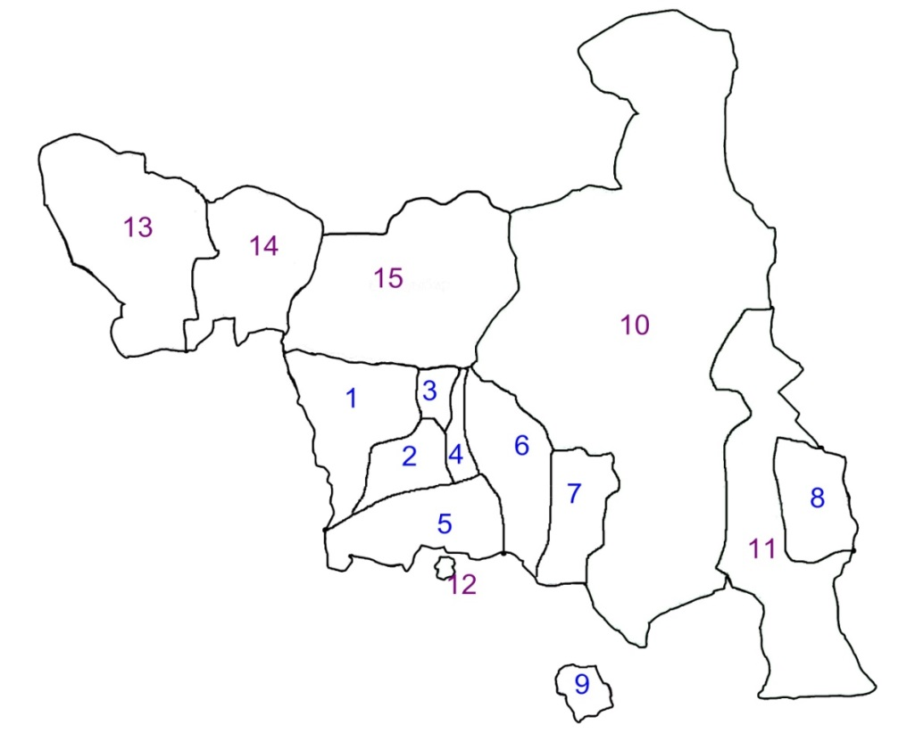
烏蘭巴托市
1.松根海爾汗區SK (Songinokhairkhan)
2.巴彥高勒區BG (Bayangol)
3.青格勒特區CH (Chingeltei)
4.蘇赫巴托區SB (Sukhbaatar)
5.汗烏拉區KH (Khan-Uul)
6.巴彥朱日赫區BZ (Bayanzurkh)
7.納萊赫區NL (Nalaikh)
8.巴格諾爾區BN (Baganuur)
9.巴格杭愛區BH (Bagakhangai)
中央省
10.爾登鎮ED (Erdene)
11.巴彥德里格爾鎮BD (Bayandelger)
12宗木德鎮ZM (Zuunmod)
13扎爾格蘭特鎮JT (Jargalant)
14柏格諾鎮BR (Bornuur)
15 巴特松柏爾鎮BS (Batsumber)
16育幼院
17家扶村
18育幼院

 | 鄉鎮 | 戶數 | 兒童數
 | 松根海爾汗區SK | 763 | 2459
 | 巴彥高勒區BG | 173 | 530
 | 青格勒特區CH | 355 | 1111
 | 蘇赫巴托區SB | 185 | 617
 | 汗烏拉區KH | 320 | 1062
 | 巴彥朱日赫區BZ | 543 | 1822
 | 那萊赫區NL | 248 | 836
 | 巴格諾爾區BN | 122 | 380
 | 巴格杭愛區BH | 30 | 100
 | 爾登鎮ED | 23 | 85
 | 巴彥德里格爾鎮BD | 0 | 0
 | 宗木德鎮ZM | 171 | 573
 | 扎爾格蘭特鎮JT | 131 | 472
 | 柏格諾鎮BR | 72 | 242
 | 巴特松柏爾鎮BS | 84 | 299
 | 育幼院FC01 | 1 | 24
 | 家扶村FC02 | 9 | 33
 | 育幼院FC03 | 1 | 54
 | 合計 | 3231 | 10699

